**ACT**



Mata Praktikum : ORACLE INTERMEDIET

Kelas : 3IA20

Praktikum ke- : 2

Tanggal : 13 November 2022

Materi : (PENANGANAN CONSTRAINT)

NPM : 50420900

Nama : Muhammad Reza Hidayat

Ketua Asisten :

Nama Asisten :

Paraf Asisten :

Jumlah Lembar :



**LABORATORIUM TEKNIK INFORMATIKA**

**UNIVERSITAS GUNADARMA**

**2022**

**ACT**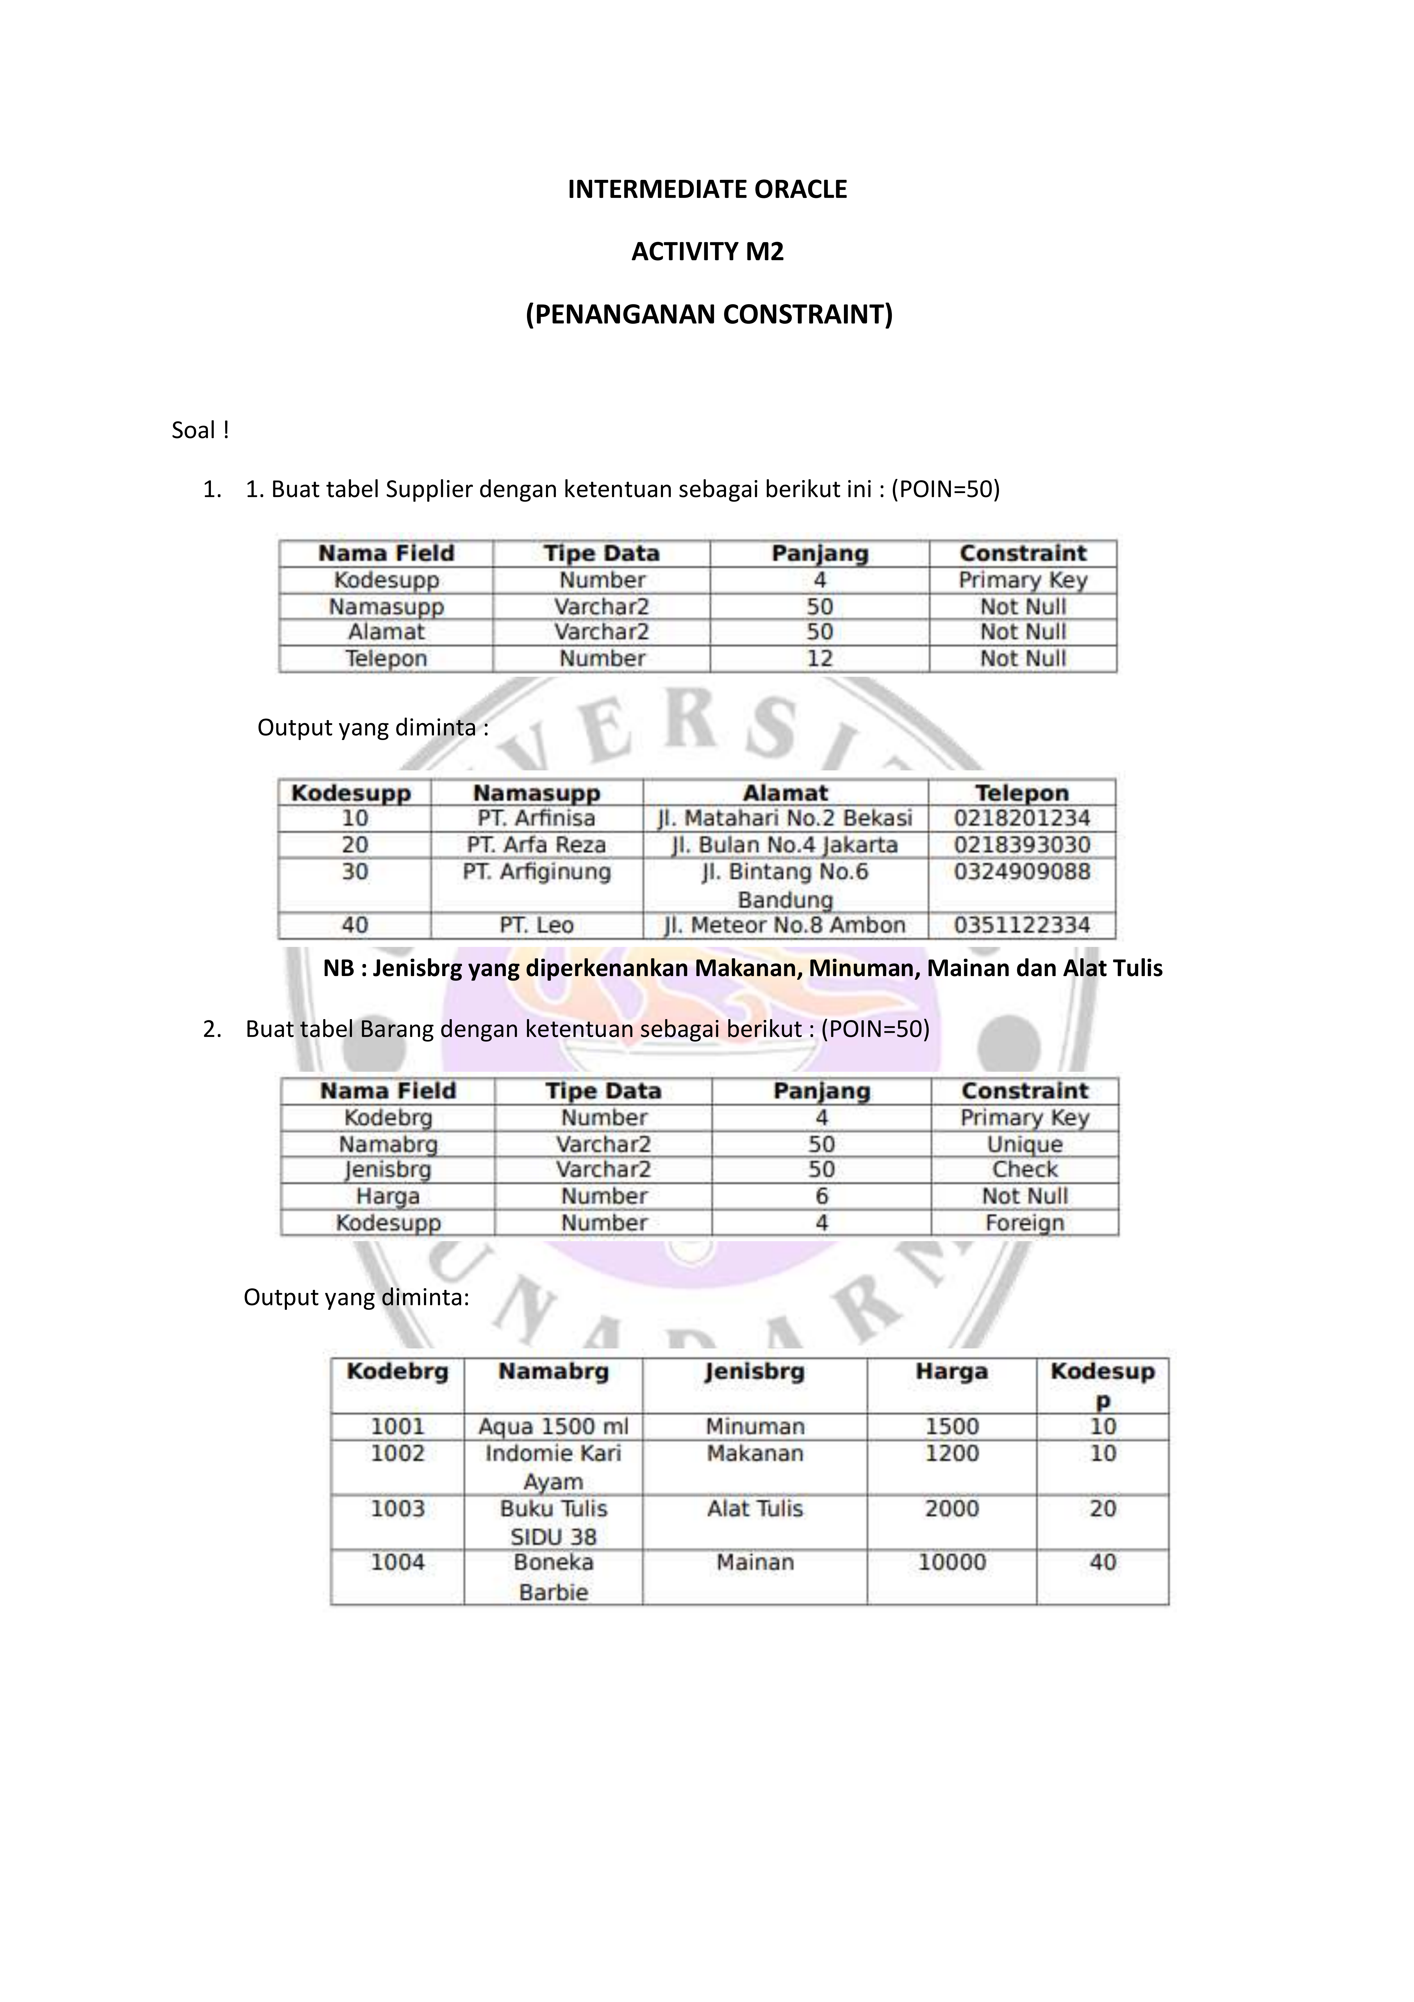

1. LISTING PROGRAM

1. Buat tabel Supplier dengan ketentuan sebagai berikut ini : (POIN=50)

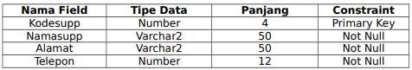

SQL> CREATE TABLE supplier_reza_50420900(

  2      kodesupp number(4),

  3      namasupp varchar2(30) not null,

  4      alamat varchar2(50) not null,

  5      telephone number(12) not null,

  6      constraint supplier_kodesupp_pk primary key(kodesupp));

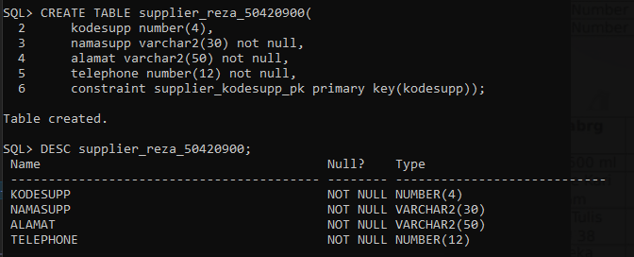

Output yang diminta :

NB : Jenisbrg yang diperkenankan Makanan, Minuman, Mainan dan Alat Tulis

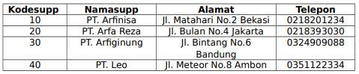

SQL> INSERT all

  2      into supplier_reza_50420900 values(10,'PT. arfinisa','Jl. matahari no.2 bekasi','0218201234')

  3      into supplier_reza_50420900 values(20,'PT. arfa reza','Jl. bulan no.4 jakarta','02183893030')

  4      into supplier_reza_50420900 values(30,'PT. arfiginung','Jl. bintang no.6 bandung','0324909088')

  5      into supplier_reza_50420900 values(40,'PT. leo','Jl. meteor no.8 ambon','0351122334')

  6      select * from dual;

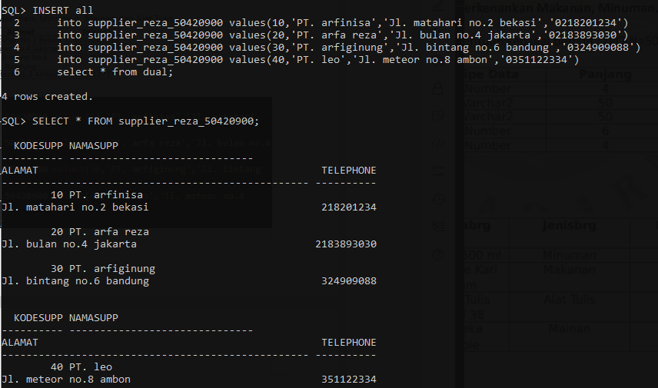

2. Buat tabel Barang dengan ketentuan sebagai berikut : (POIN=50)

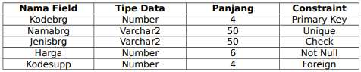

SQL> CREATE TABLE barangreza50420900(

  2      kodebrg number(4),

  3      namabrg varchar2(50),

  4      Jenisbrg varchar2(50),

  5      harga number(6) not null,

  6      kodesupp number(4),

  7      constraint barangreza50420900_kodebrg_pk primary key(kodebrg),

  8      constraint barangreza50420900_namabrg_uk unique(namabrg),

  9      constraint barangreza50420900_jenisbrg_ck check(Jenisbrg in ('makanan','minuman','mainan','alat tulis')),

 10      constraint barangreza50420900_kodesupp_fk foreign key(kodesupp) references supplier_reza_50420900(kodesupp));

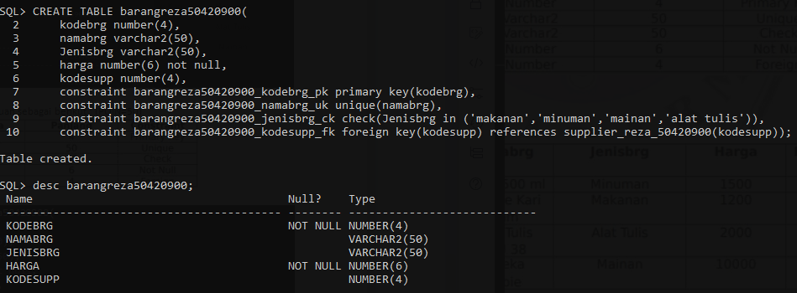

Output yang diminta:

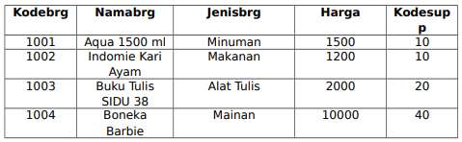

SQL> INSERT all

  2      into barangreza50420900 values(1001,'aqua 1500ml','minuman',1500,10)

  3      into barangreza50420900 values(1002,'indomie kari ayam','makanan',1200,10)

  4      into barangreza50420900 values(1003,'buku tulis sidu 38','alat tulis',2000,20)

  5      into barangreza50420900 values(1004,'boneka barbie','mainan',10000,40)

  6      SELECT * FROM dual;

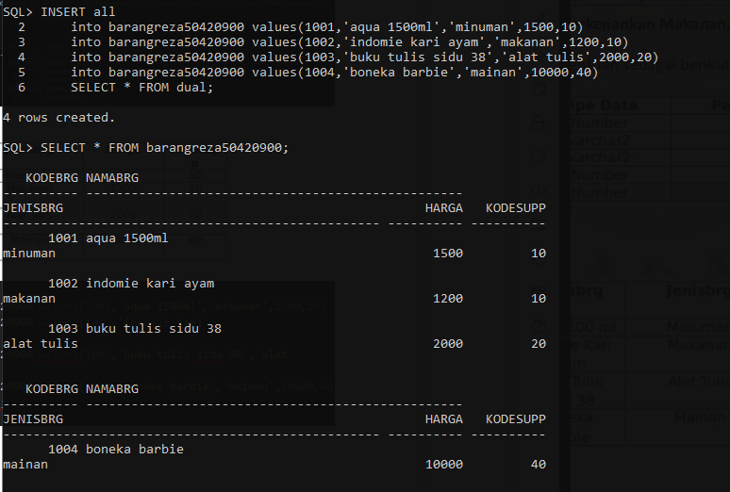

1. OUPUT PROGRAM

